**PROGRAMA NUMEROS PRIMOS**

El programa en java números primos, despliega la cantidad de números primos que el usuario desee visualizar, el programa le pide un número y a continuación despliega los primeros n números primos solicitados.

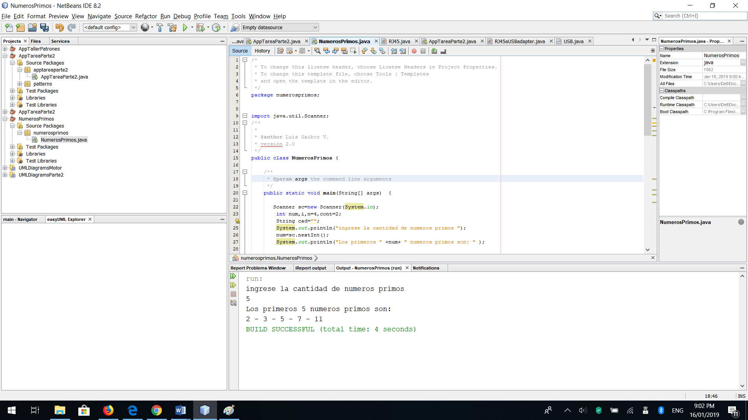

**Compilación y Corrida**

ant -f C:\\Users\\Dell\\Documents\\NetBeansProjects\\NumerosPrimos -Dnb.internal.action.name=test -Dignore.failing.tests=true -Dnb.wait.for.caches=true test

init:

deps-jar:

Updating property file: C:\Users\Dell\Documents\NetBeansProjects\NumerosPrimos\build\built-jar.properties

init:

deps-clean:

Updating property file: C:\Users\Dell\Documents\NetBeansProjects\NumerosPrimos\build\built-clean.properties

Deleting directory C:\Users\Dell\Documents\NetBeansProjects\NumerosPrimos\build

clean:

Created dir: C:\Users\Dell\Documents\NetBeansProjects\NumerosPrimos\build\classes

Created dir: C:\Users\Dell\Documents\NetBeansProjects\NumerosPrimos\build\empty

Created dir: C:\Users\Dell\Documents\NetBeansProjects\NumerosPrimos\build\generated-sources\ap-source-output

Compiling 1 source file to C:\Users\Dell\Documents\NetBeansProjects\NumerosPrimos\build\classes

compile:

Created dir: C:\Users\Dell\Documents\NetBeansProjects\NumerosPrimos\build\test\classes

compile-test:

Created dir: C:\Users\Dell\Documents\NetBeansProjects\NumerosPrimos\build\test\results

No tests executed.

test-report:

test:

BUILD SUCCESSFUL (total time: 2 seconds)

**Archivo resultante**

run:

ingrese la cantidad de numeros primos

7

Los primeros 7 numeros primos son:

2 - 3 - 5 - 7 - 11 - 13 - 17

BUILD SUCCESSFUL (total time: 5 seconds)